**ANATOMIA DOS TIPOS**

**Itens geométricos**

Todas as letras minúsculas de uma fonte, tem sua altura baseada no X

A altura das maiúsculas é proporcional à altura **X**

Quando uma letra vasa para acima da altura x é chamado de ascendente e para baixo descendente

A altura total é chamada de corpo

**Anatômicos geométricos:**

(Nem todas as fontes possuem eles)

**Serifa:** Alongamento que ocorre em algumas fontes, uma ponta esticada

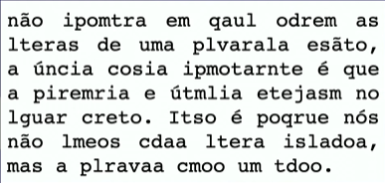

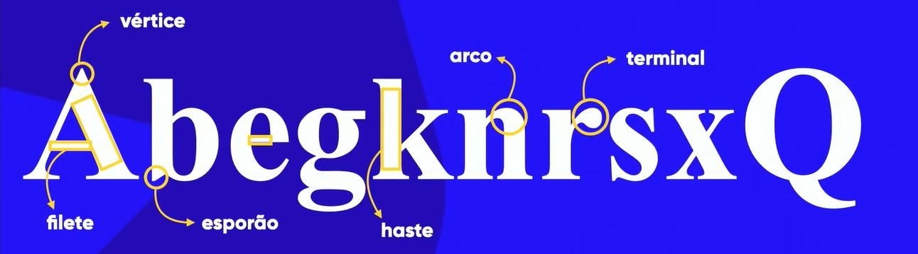

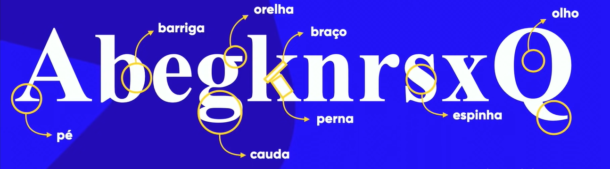**Componentes anatômicos:**

**Glifo:** é uma letra de uma fonte, também conhecido como caracteres ou letras, como por exemplo o **A**

**Fonte:** é o conjunto de glifos.

**Família tipográfica:** Uma fonte que tem vários formatos de glifos

**Categorias de fontes:**

Olá, Mundo: 🡪 fonte serifada (que tem serifa)

Olá, Mundo: 🡪 fonte sans-serif (que não tem serifa)

(Recomenda-se em sites com textos muitos logos que use uma fonte sans-serif)

Olá, Mundo: 🡪 fonte monoespaçada (que tem o mesmo espaço lateral em cada letra)

Olá, Mundo: 🡪 fonte handwriting ( fonte que tenta simular a caligrafia humana)

Olá, Mundo: 🡪 fonte display (que não tem nenhuma característica anatômica)